人脸对齐算法概述

针对单个检测点使用检测器分类：

1. 基于局部的方法local-based methods
2. 基于整体的方法holistic-based methods
3. 混合方法hybird methods
4. 基于局部的方法local-based methods

分为两类：

1. Local Expert
2. Shape Model

前者主要描述每个landmark周围的“模样”，后者重在描述人脸形状的变化。

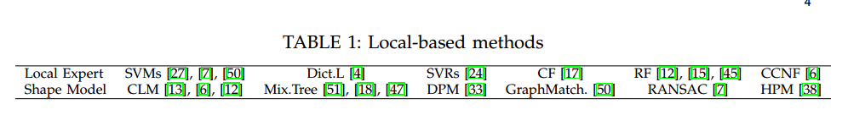

Local Expert 主要有三类：

1）基于分类的方法（classification-based），如SVMs(Support Vector Machines)，SIFT(Scale-invariant feature transform)，DRMP(Discriminative Response Map

Fitting)等；

2）基于回归的方法（regression-based），如SVRs(Support Vector Regressors )，CCNF(Continuous Conditional Neural Fields)等；

3）基于投票的方法（voting-based），如基于回归森林的投票(regression forests based voting)等；

Shape Model 典型的有局部约束模型（CLM(Constrained Local Model)），其他的有RANSAC，GNDPM(Gaussian Newton Deformable Part Model)和Hierarchical Probabilistic Model (HPM)等。

基于局部的方法的主要缺点：

1）计算量大，尤其是当landmarks很多的时候；

2）很难平衡局部响应（local responses）和全局约束（global constraints）。

1. 基于整体的方法(holistic-based methods)

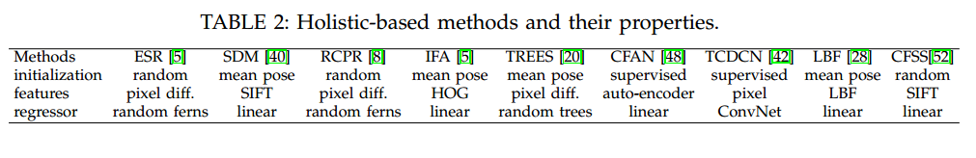

大多数基于整体的方法采用级联方式（cascaded way）和由精到细模式（coarse-to-fine fashion）。

级联方式：和经典的AAM(Active Appearance Model)算法类似，这种方法一般是将landmarks的坐标串起来描述人脸形状。

由精到细模式：下图一个程序步骤，可以说明此问题

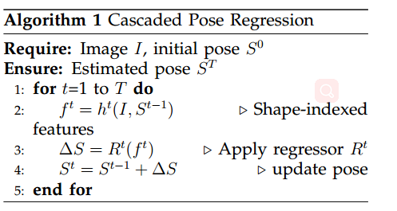

给定一个图像I和初始形状 $S_{0}$，通过不断迭代来估计第T次的形状 $S^{T}$，迭代过程如下：

* 1. 根据原始图像I和前一个估计图像的图像提取当前特征；
  2. 根据特征计算出形变量；
  3. 将形变量加上上一个形状估计得到当前形状估计。

大多数基于整体的方法都有着上述的框架结构，他们之间主要的区别有如下三点：

1. 初始化方法（initialization）: 主要有random，mean pose ，supervised 三种；
   * 1. Random: 随机方法通常从一组训练样本中选择一个或多个面部形状，然后通过相似性变换将它们重新缩放到所提供的面部边界框
     2. Mean pose: 平均姿态初始化方法计算人脸框内的平均形状。
     3. Supervised: 监督方案通常通过使用将面部边界框中的图像内容作为输入的辅助模型（例如ConvNet）来计算初始化形状。
2. 采用的特征（features）：像素pixel，SIFT特征，HOG特征，auto-encoder，LBF等；
3. 回归量（regressor）：随机蕨（random ferns），随机树（random tree），线性回归（linear）,支持向量回归(Support Vector Regressor)，Supervised Descent Method (SDM)等。

深度学习框架提供的方法：Tasks Constrained Deep Convolutional Network (TCDCN)

1. 混合方法Hybrid methods

如：基于遮挡检测的方法(occlusion detection based methods)，结合局部和整体方法(combined local and holisticbased method)，弱监督方法(weakly supervised method)，统一面部检测和对齐方法(unified face detection and alignment method)，Active Pictorial Mode等

1. 近期人脸对齐方法比较(采用AUC)
2. 现成方法的比较(off-the-shelf)

这里列出11种方法，其中 GNDPM，DRMF，CCNF为local-based的方法，其余的为holistic-based方法。

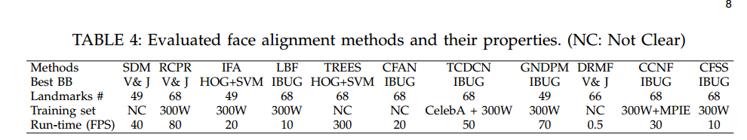

上述11种算法的AUC等指标结果如下：

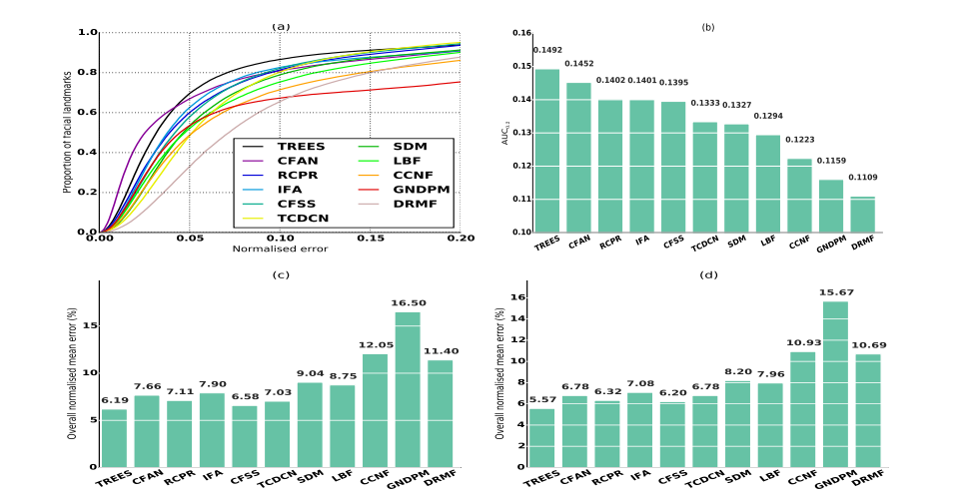

* + - * 1. Y: 面部地标的比例;X: 归一化误差
        2. Y:AUC
        3. Y:总体归一化平均误差
        4. Y:总体归一化平均误差

实验结果：

1. 对比(a)和(b)，可知TREES，CFAN等性能较好，DRMF性能较差；
2. 由(c)可知CFAN的平均误差比PCPR，CFSS等都大，但是AUC指标CFAN较好；再对比(c)和(d)，去掉最大错误的5个样本（不足1%）后，平均错误下降了0.73，比原本CFAN和PCPR之间0.55的差异还大，说明用平均值的指标来衡量人脸对齐的性能不及AUC这一指标的好。
3. 现成（off-the-shelf）方法的灵敏度分析
4. 人脸中心的偏移（face centre shifts）

实验方法：以红色的VJ检测到的人脸框为标准，以其框中心为中心，然后分别在半径为[0.01:0.02:0.21]共十个半径上分别随机选取10个点，然后把以该点为中心的框作为人脸检测到的框，取10次的均值作为对应半径上的AUC指标。对比结果如下。

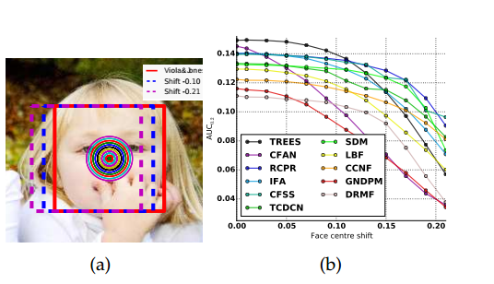

实验结果：TREES和PCPR等对人脸边框中心的偏移不敏感，而DRMF和GNDPM对人脸框中心的偏移非常敏感。

1. 实验方法：红色框为标准框，分别取该标准框尺寸的[0.8:0.05:1.20]实验，计算AUC指标，对比结果如下。

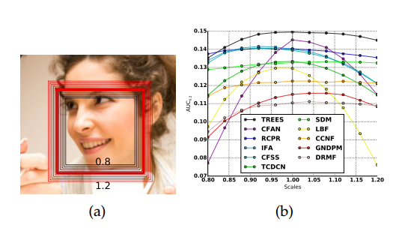

实验结果：TREES等对人脸框大小变化的鲁棒性要好，而DRMF等较差。

1. 人脸检测器的变化（real face detection shifts）

实验方法：分别使用4种不同的人脸检测器检测人脸，分析对应的人脸对齐的AUC指标。对比结果如下。

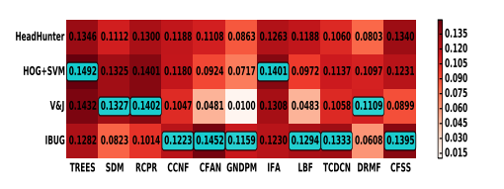

实验结果：只能说明不同的方法的最佳人脸框不太一样。而且他们的最佳框不一定是真实的框。